CLEAN CODE (TEMİZ KOD)


Temiz Kod, yazılması, okunması ve bakımı kolay yazılımlar üreten, okuyucu odaklı bir yazılım geliştirme stilidir. Uygulamanız beklenildiği gibi çalıştığında genellikle işinizin tamamlanmış olduğunu düşünmek isteyebilirsiniz ancak biz kodları sadece bilgisayar tüketimi için yazmıyoruz. Temiz Kod kitlenizin yalnızca bir bilgisayar olmadığını, gerçek insanlar olduğunu anlamakla ilgilidir. Bu prensibi göz önünde bulundurarak, temiz kodun neden önemli olduğunu gözden geçirelim ve büyük yazılımcıların temiz kod hakkındaki düşüncüleri, sözleriyle başlayarak örnek çıktılarla beraber püf noktalarına dalalım.

“Çalıştığını düşündüğümüz kodu gözden geçirerek panik içinde hata mı ayıklıyoruz? Müşteriler sürüler halinde ayrılıyor ve yöneticiler nefesimizi mi kesiyor? İşler zorlaştığında doğru kapının arkasına saklandığımızda nasıl emin olabiliriz? Cevap: zanaatkarlık”-Robert C. martin
Grady Booch (Object Oriented Analysis and Design with Applications kitabının yazarı): Temiz kod basit ve açıktır. Temiz kod, iyi yazılmış bir düzyazı gibidir. Temiz Kod asla tasarımcının niyetini gizlemez, daha çok berrak soyutlamalarla ve düz kontrol satırlarıyla doludur.
Dave Thomas (OTI Labs’ ın kurucusu): Temiz kod, onu geliştiren yazılımcı dışında başka geliştiriciler tarafından da okunabilir ve iyileştirilebilir. Birim ve kabul testleri vardır. Anlamlı isimlendirmeleri vardır. Bir şeyin yapılması için tek bir yol vardır. Çok az bağlılığı vardır ve temiz bir API sağlar.
Michael Feathers (Working Effectively with Legacy Code kitabının yazarı): Temiz kod için bildiğim birçok özelliği sıralayabilirim; ancak bir tanesi diğer tüm özellikleri kapsıyor. Temiz kod her zaman ona değer veren biri tarafından yazılmış gibi görünür.
Martin Fowler (Yazılım geliştiricisi, uluslararası konuşmacı ve yazar): Herhangi bir aptal bilgisayarın anlayabileceği bir kod yazabilir. İyi programcı insanların anlayabileceği kod yazar.

Clean Code (Temiz Kod) Yazarken Dikkat Edilmesi Gereken Bazı Başlıklar

1.İsimlendirme
İsimlendirme konusu kulağa çok basit bir konu gibi gelse de yazılım geliştirmenin en önemli noktalarındandır. Anlamsız veya kısaltmalarla verilen isimler bir süre sonra kodun okunabilirliğini azaltarak kodu anlayacak kişiye zaman maliyeti olarak geri dönecektir. Aynı şekilde anlamlı ve doğru verilen isimler yazılımcının işini inanılmaz derecede kolaylaştırabilir. Normal şartlarda, bir fonksiyonu ismiyle, değişkenleriyle yapılan işlemleri vs. ile yukarıdan aşağıya kitap okur gibi anlamlandırabiliyor olmamız gerekir. Bu da temiz kodun bir işlevidir. Bunun için de programımızdaki dosyalarımızın, değişkenlerimizin, fonksiyonlarımızın, argümanlarımızın, sınıflarımızın, paketlerimizin isimlendirilmesinde özenli davranmalıyız bunun bir sanat olduğunu unutmamalıyız.
  - İsimlendirmeler Anlamlı Olmalı
örneğin bir ürünün stok adedi için bir kod yazacaksınız;
int stok/ int s /int sAdedi gibi isimlendirmek yerine stokAdedi olarak isimlendirmelisiniz.
1.2 Yanıltıcı Olmamalı
Bu başlık altında en çok karşılaşılan durum değişkenlerde küçük L ve büyük o kullanmaktır. Örneğin:
int a= l;
if (O==l)
a=Ol;
else
l=Ol;
Yukarıda gördüğümüz kod parçasında editör ve fonta bağlı olmakla birlikte küçük L, bir rakamıyla ve büyük o, sıfır rakamıyla karıştırılmaktadır.
1.3 Gereksiz Kısaltmalardan ya da Uzatmalardan Kaçınılmalı
İsimlendirme yapılırken telaffuzu kolay olmasına dikkat edilmelidir. Bu konudaki en çok görülen hatalı örneklerden bazıları;
String g(gün) / String hp(hipotenüs) / int a=1 (int sayi=1).
1.4 Aranılabilen İsimler Olmalı
Değişkenlere, sınıflara, fonksiyonlara isimlendirme yapılırken aranılabilen isimlendirme yapmakta önemli bir husustur. Örneğin kısaltma olarak kullandığımız g (gün) değişkenini el alalım. Kodlar içinde gün değişkeninin kullanıldığı yeri “g” yazarak aratalım. Arama sonucunda birçok sonuç çıktığını göreceğiz. Böylelikle değişkenin aranma özelliğinin yok olduğunu görürüz. Onun yerine aşağıdaki isimlendirmelerden birini kullanmak çok daha uygundur:
int gunOlarakGecenZaman;
int atamadanBeriGecenGun;
int degisikliktenBeriGecenGun;
1.5camelStyle ya da PascalStyle İsimlendirme Tercih Edilebilir
Değişkenlere, fonksiyonlara, dizilere, sınıflara (…) isimlendirme yapılırken kelimeler arası boşluk bırakılmamalı. Bu yüzden kelimelerin birbirine karışmaması ve daha rahat okunabilmesi için bu iki isimlendirme yöntemini kullanmak her zaman için daha rahat olacaktır. Örneğin velinumarası ismini mi daha rahat okursunuz yoksa veliNo / VeliNo isimlerini mi? Tabi ki de ikinci ve üçüncü isimlendirmeler daha rahat okunur.
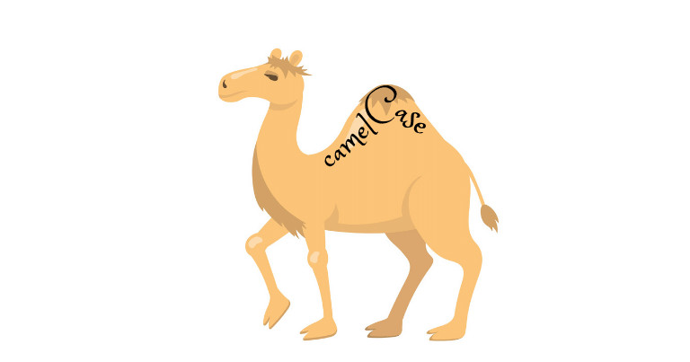

2.Koşullar
Geliştirilen bir yazılımda kodun akıcı olması gerekir. Dolayısıyla yapılan tüm kontrollerin olabildiğince doğal, okurken geriye dönüşlerin mümkün olduğunca az olması önemlidir. Koşullar günlük hayat dilinde yapılan karşılaştırmalar gibi yazılmalıdır. Örneğin;
Nasıl günlük hayatta 170 cm boyunuzdan küçük veya eşittense boyunuz 170 cm’den büyük veya eşiti tercih ediyorsak kod da da if(170<=boy) dense if(boy>=170) tercih edilmelidir.
2.1 if/else Blok Sırası
Daha basit durumla ilk olarak başa çıkmak istediğimizden ötürü genellikle pozitif olan durumu başta yazmayı tercih ederiz.

2.2 Üçlü (Ternary) Operatörü
Bu operatörü kullanmak tekrara düşmemizi ve daha çok satır yazmamızı önler. Üçlü operatörü (<koşul>? a: b), if(<koşul>) {a}else{b} gösteriminin kısa şeklidir. Örneğin;
int sonuc;
if (1! =1) {
sonuc=0;}
else {
sonuc=1;} ‘dense
int sonuc= (1! =1)?0 :1; çok daha temizdir.
2.3 İç içe if koşulları
iç içe if else blokları kodu karmaşıklaştırdığı için tercih edilmemelidir.
2.4 Kısa Devre Operatörleri
Birçok yazılım dilinde boolean operatörler kısa-devre mantığıyla hesaplama yaparlar. Örneğin bu operatörlerden olan a&&b ifadesinde a yanlış (0) olduğu an b hesaplanmadan sonuç 0 olarak döner.
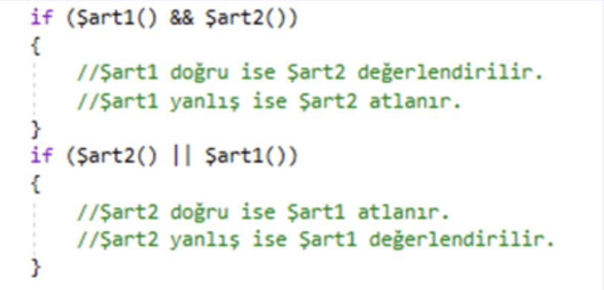
3.Döngüler
Çok fazla iç içe döngü kullanmaktansa döngüleri mümkün olduğunca ayırarak düz bir şekilde kod yazmak temiz kod açısından en doğru olanıdır. Birçok dilde, do{ifadeler} while{koşul} döngüsü vardır. Bu döngü çeşiti önce yap sonra koşulu kontrol et prensibi ile kafa karşılıklılığına yol açar. Bu döngü çeşiti yerine direkt while veya uyarlayarak for döngüsü kullanmak kodu daha da sadeleştirir. Bu durumla ilgili C++ programlama dilinin yaratıcısı Bjarne Stroustrup, şunları söylüyor:
“Deneyimime göre, do-ifadeleri hatalara ve kafa karşılılığına yol açar. Yukarıda görebileceğim şartları tercih ederim. Sonuç olarak, do-ifadeleri kullanmaktan kaçınırım.”

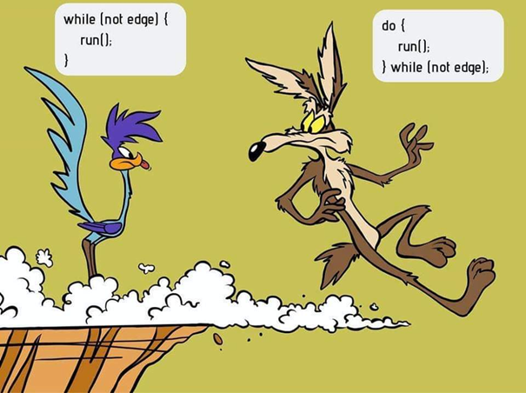

4.Fonksiyonlar
Bir program bir problemi çözmek üzere birtakım işler yapacağından, programda işi yapan haliyle fonksiyonlardır. Bu sebepten ötürü fonksiyon isimlerinin ve tanımlamalarının iyi yapılması programın işini hakkı ile yapmasında büyük paya sahiptir. Uzun isimleri kullanmaktan kaçınmayın. Uzun tanımlayıcı isimler, kısa bilmece gibi isimlerden veya uzun bir yorumdan daha iyidir. İsimler tutalı olmalıdır. Fonksiyon isimlerinizde aynı adlandırmaları, kelime gruplarını, sıfatları ve fiilleri kullanın. Küçük ve daha odaklı bir fonksiyon için açıklayıcı bir isim seçmek daha kolaydır. Bir fonksiyon okunduğunda, okuyan kişinin beyninde bağlantı kuracağı şeyleri uzun süre aramamalı, hemen gideceği yere gitmelidir. Bu da programı yazan bizlere bağlı. Fonksiyon sadece bir işi mümkünse de onu mükemmel yapmalıdır. Fonksiyonlar çok uzun olmamalıdırlar. Her satır 150 Karakterden, her fonksiyon da 20 satırdan küçük olmalıdır. İç içe yapılar (bloklar) en fazla bir veya iki olmalıdır. Kötü bir fonksiyon isimlendirme örneği verelim:
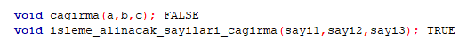
Yukarıdaki örnekte birinci fonksiyon adı “cagirma” ama neyin çağrıldığı belli değil bunun yerine alt satırında daha temiz bir kod olması amacıyla “isleme_alinacak_sayilari_cagirma” isimlendirilmesiyle çok daha anlaşılır olmuştur.
5.Yorum Satırları
Temiz bir kod için aslında hiçbir şekilde yorum satırı bulunmamalıdır. İstisnai durumlar dışında kodun yetersiz, açıklayıcı olmamasından dolayı kullanılır. (Yasal Yorumlar) Bazen bizim kurumsal kodlama standartlarımız yasal sebeplerden ötürü bizi kesin yorumlar yazmaya zorlar. Örneğin telif hakkı (copyright) ve yazarlık (authorship) durumları gereklidir. ve her kaynak dosyanın başına böyle bir yorum koymak mantıklıdır. Ya da kodların içine daha sonra yapılacak gelişmelerle ilgili TODO yorum satırları eklenebilir.
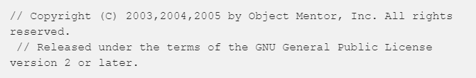

6.Hata/İstisna Yönetimi:
İstisna(exception), çalışma zamanında bir kod dizisinde ortaya çıkan anormal bir koşuldur. Diğer bir deyişle, istisna bir çalışma zamanı (run time) hatasıdır. Hata yönetimi, tüm programlama dillerinde çok önemli konulardan birisidir. Yazmış olduğunuz programların belli bölümlerinde çeşitli sebeplerden dolayı hatalar meydana gelebilir. Önemli olan bu hataları doğru bir mimari ile yakalayıp programın istemsiz bir şekilde sonlanmasını önlemektir. Her program hata ile karşı karşıya ama programınızın bir hata yüzünden çalıştırmayı durdurması kolay kolay kabul edilebilir bir durum değildir. Hata yönetimi için try-catch-finally blokları kullanılmaktadır:
try: Çalıştırılmasını istediğiniz kodlar bu blok arasına yazılır.
catch: Yazmış olduğunuz kodlarda bir hata olması durumunda çalıştırılacak kod bloğu buradadır.
finally: Hata olsa da olmasa da çalıştırılacak kod bloğudur. Bu blog kullanıcının koddan ne beklemesi gerektiğini anlamasına yardım edecektir.

Örnekler:
Sıfıra bölme hatası.
Dosya okuyamama hatası.
try
{
Yapılmasını istediğimiz ve hataya sebep olma ihtimali olan kodları buraya yazarız.
}
catch
{
Try bloğuna yazdığımız işlemler yapılırken bir hata oluşur ise buradaki işlemler yapılır. Hata olmaz ise bu blok es geçilir.
}
finally
{
Hata olsa da olmasa da mutlaka yapılmasını istediğimiz işlemleri ise buraya yazarız.
Örneğin veri tabanı bağlantılarının kapatılması, oluşturulan nesnelerin silinmesi, form elemanlarının temizlenmesi gibi örnekler verilebilir. Finally bloğunun kullanımı isteğe bağlıdır, İhtiyaç yoksa kullanılmayabilir.
}
Hata Yönetimi ile ilgili son bir örnek verecek olursak;
Aşağıdaki konsol ekranındaki kod örneğinde metin kutularına girilen sayılar ile işlem yapılması denenmektedir. Kullanıcının girişlerine veya farklı sebeplere bağlı bir hata oluşursa Catch bloğu işlenecektir. Hata oluşsa da oluşmasa da finally bloğunda belirtildiği gibi form elemanları temizlenecektir.
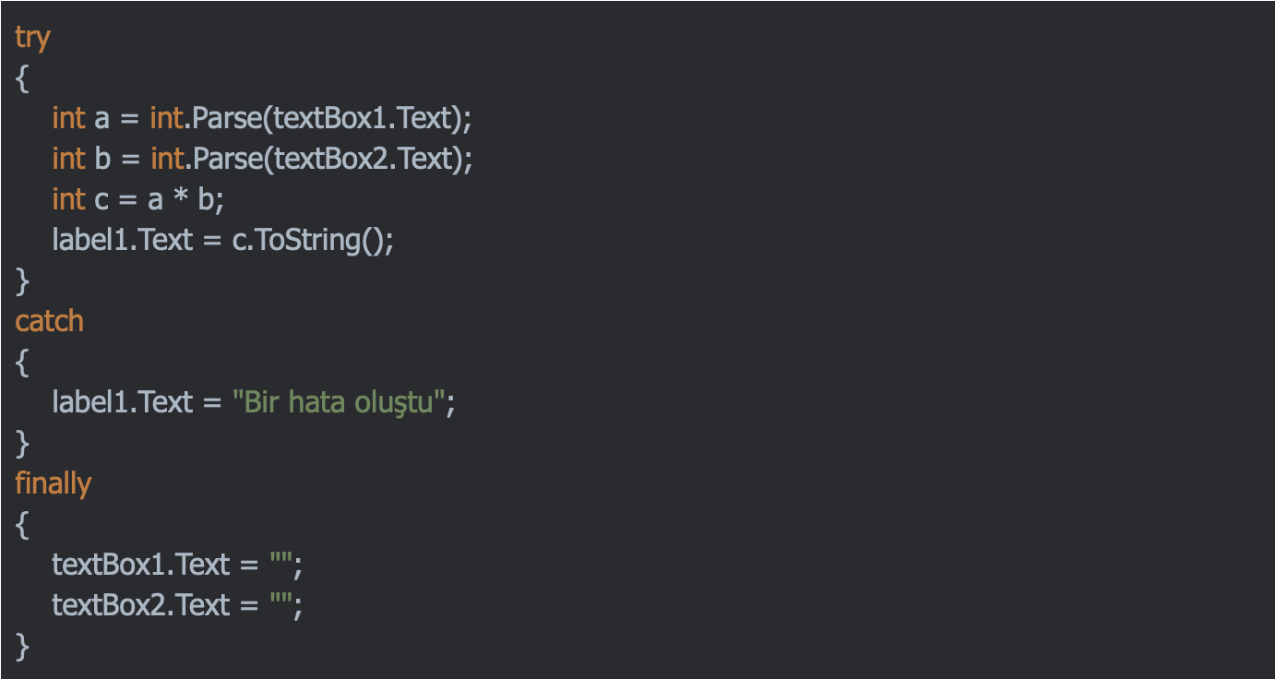

Boy Scout Rule (İzci Kuralı)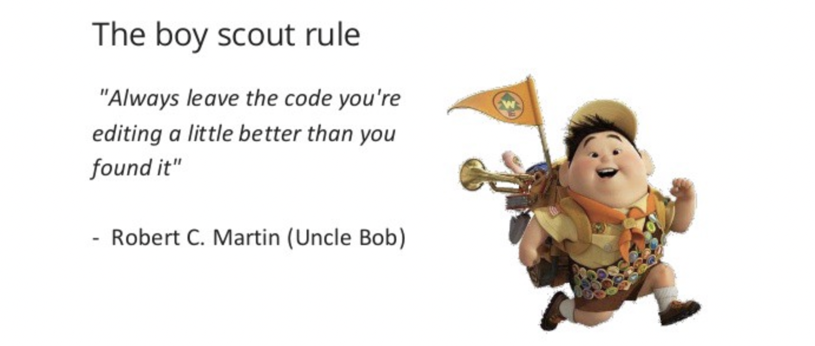
İzcilerin bir kuralı vardır: “Kamp alanını her zaman bulduğunuzdan daha temiz bırakın”. Peki bu programlamaya nasıl uyarlanır?
Üzerinde çalışılan kodun hatalarını düzeltirken veya yeni özellikler eklerken, her ne kadar çalışır durumda olsa da temiz kod mantığına aykırı gördüğümüz yerleri de düzeltmemiz gerekliliğidir.
Son olarak yukarıda bahsetmiş olduğum temiz kod gereksinimlerini de göz önüne alarak aşağıdaki kod parçasını inceleyip temiz kodlama açısından aykırı olan yerleri satır satır bulup düzeltelim;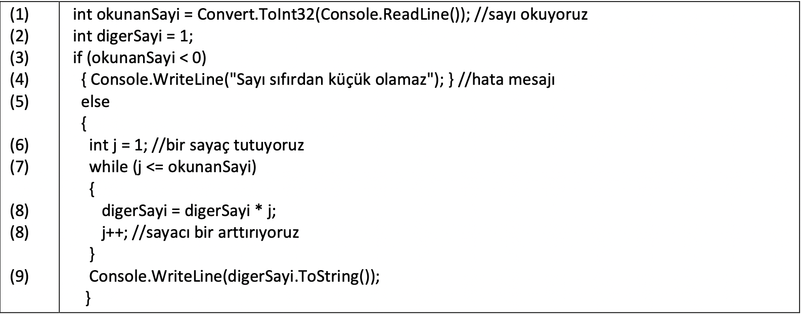
1.Satır
okunanSayi ve ReadLine gibi isimlendirmelerden bu satırda zaten bir okunma işlemi yapıldığı açıktır. Sayı okuyoruz yorumu kirliliktir.
2.Satır
Bu satırdaki değişken ismi açık değildir. digerSayi ismi yerine faktöriyel hesabı yapan bu kodda SayininFaktoriyeli, OkunanSayininFaktoriyeli ya da FaktoriyelSayı isimlerinden birini kullanmak çok daha temizdir.
3.Satır’da değişken ismi dışında bir problem yok.
4. Satır
İf koşulunun içine girildiğinde sayının sıfırdan küçük olamayacağı belirtilmiş. Bunun bir hata mesajı olduğu zaten anlaşılırdır ayrıyetten yorum olarak bildirilmesi kirliliğe sebep olmuştur.
6.Satır
Yorum satırında sayaç tutulduğunu belirtmek yerine j adlı değişkenin ismini sayaç olarak değiştirirsek hem gereksiz yorum satırından kurtulmuş olucaz hem de daha anlamlı bir değişken ismimiz olacak.
7.Satır
Yukarıda belirttiğim değişken isimlerinin değiştirilmesi dışında bir kirlilik yoktur.
8.Satır
j değişkeninin ismini zaten sayaç olarak değiştirmiştik. j++ ifadesinden de sayacın bir arttırıldığı açıktır yorum satırı gereksizdir.

KAYNAKÇA

Doç. Dr. Deniz KILINÇ, Bakırçay Üniversitesi Yazılım Mühendisliği Temelleri Dersi 6. hafta ders sunumu
https://www.pluralsight.com/blog/software-development/10-steps-to-clean-code
https://www.freecodecamp.org/news/clean-coding-for-beginners/
https://www.butterfly.com.au/think-pieces/clean-high-quality-code-a-guide-on-how-to-become-a-better-programmer/
https://www.karel.com.tr/blog/temiz-kod-icin-15-oneri
https://bobrek.medium.com/clean-code-temiz-kod-5150fd815733
http://cagataykiziltan.net/clean-code/
https://medium.com/@busrauzun/clean-code-kitabindan-notlar-1-temiz-kod-derken-44e6f7a27eb0
https://github.com/JuanCrg90/Clean-Code-Notes#chapter1
https://www.siberegitmen.com/temiz-kod-nasil-yazilir/
https://python-istihza.yazbel.com/yorum.html
https://feridebeyazgul.medium.com/clean-code-temiz-kod-dec656fe6b20
https://200601043.medium.com/clean-code-nedir-4be1580e4789
https://busracetinkaya.medium.com/temi̇z-kod-yazma-prensi̇pleri̇-924480ff39e8
https://www.btdersleri.com/ders/C-sharp-Hata-Yakalama-Try-Catch-Finally-Kullanımı
https://ekremcandemir.wordpress.com/2015/06/23/21-istisna-yonetiminin-temelleri/
https://bidb.itu.edu.tr/seyir-defteri/blog/2013/09/06/c-ta-i-stisnai-durum-yönetimi-(exception-handling)
https://medium.com/bilişim-hareketi/okunabilir-kod-sanatı-2-2cb4cb9f5484
https://ratel.com.tr/tr/hata-yonetimi/

İLETİŞİM BİLGİLERİM

https://www.linkedin.com/in/senanur-iriz-3b91b0223
https://github.com/iamsenanur
https://medium.com/@senairizz

İZMİR BAKIRÇAY ÜNİVERSİTESİ
SENANUR İRİZ/ 210601011

